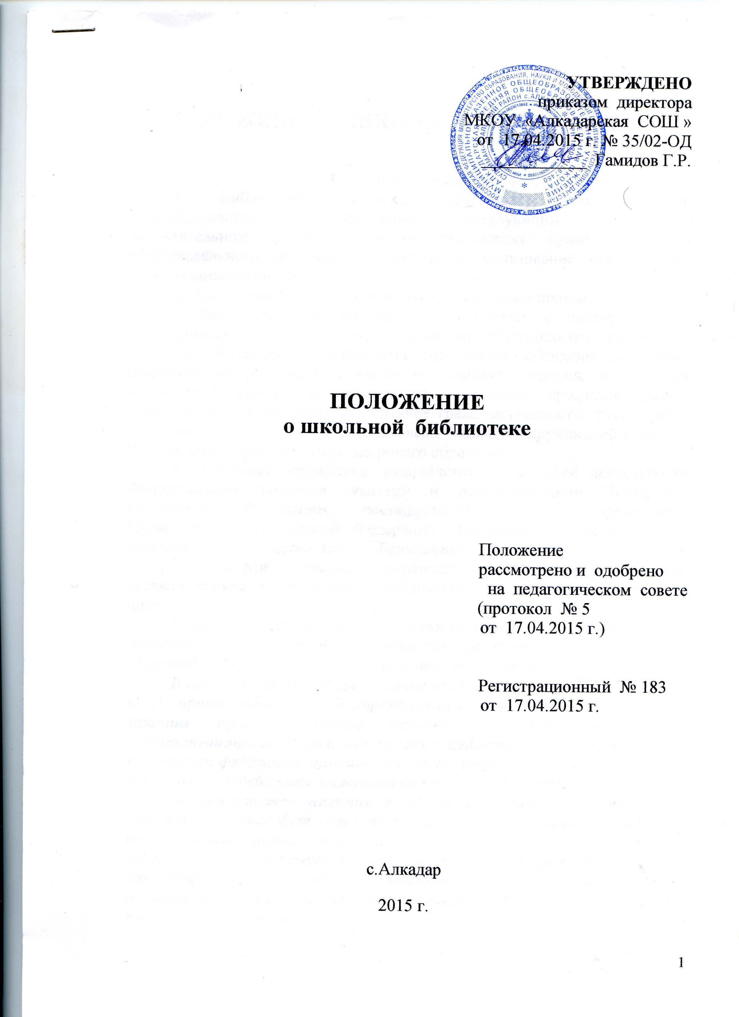

ПОЛОЖЕНИЕ О ШКОЛЬНОЙ БИБЛИОТЕКЕ

I. Общие положения
1. Библиотека является структурным подразделением общеобразовательного учреждения, участвующим в учебно-воспитательном процессе в целях обеспечения права участников образовательного процесса на бесплатное пользование библиотечно-информационными ресурсами.
2. Деятельность библиотеки отражается в уставе школы.
3. Цели школьной библиотеки соотносятся с целями школы: формирование общей культуры личности обучающихся на основе усвоения обязательного минимума содержания общеобразовательных программ, их адаптация к жизни в обществе, создание основы для осознанного выбора и последующего освоения профессиональных образовательных программ, воспитание гражданственности, трудолюбия, уважения к правам и свободам человека, любви к окружающей природе, Родине, семье, формирование здорового образа жизни.
4. Школьная библиотека руководствуется в своей деятельности Федеральными законами, указами и распоряжениями Президента Российской Федерации, постановлениями и распоряжениями Правительства Российской Федерации, Министерства юстиции РФ, решениями Министерства образования Российской Федерации, инструкциями Министерства иностранных дел Российской Федерации, уставом школы, положением о библиотеке, утвержденным директором школы.
5. Деятельность школьной библиотеки основывается на принципах демократии, гуманизма, общедоступности, приоритета общечеловеческих ценностей, гражданственности, свободного развития личности.
В соответствии с Федеральным законом от 25.07.2002 № 114-ФЗ « О противодействии экстремистской деятельности», в целях защиты прав и свобод человека и гражданина, основ конституционного строя, обеспечения целостности и безопасности Российской федерации, библиотека содействует соблюдению правовых основ противодействия экстремистской деятельности. С этой целью:
5.1. Не допускается наличие в фонде и пропаганда литературы ,которая способствует возникновению социальной, расовой, национальной и религиозной розни.
5.2.Не допускается пропаганда исключительности, превосходства либо неполноценности человека по признаку его социальной , расовой, национальной, религиозной или языковой принадлежности или отношения к религии.
5.3.Не допускается наличие и пропаганда литературы, содержание которой нарушает права, свободу и законные интересы человека и гражданина в зависимости от его социальной, расовой, национальной, религиозной или языковой принадлежности или отношения к религии.
5.4.Не допускается пропаганда и публичное демонстрирование нацистской атрибутики или символики, сходных с нацистской атрибутикой или символикой до степени смешения
5.5.Не допускать публичные призывы к осуществлению указанных деяний либо массовое распространение заведомо экстремистских материалов.
5.6 . Не допускать наличие, изготовление и хранение экстремистской литературы в целях массового распространения.
5.7. Библиотека нацелена на принятие профилактических мер, направленных на предупреждение экстремистской деятельности, в том числе на выявление и последующее устранение причин и условий, способствующих осуществлению экстремистской деятельности.
5.8. Массовые мероприятия школьной библиотеки направлены на воспитание толерантности, демократии, гуманизма, приоритета общечеловеческих ценностей, гражданственности, патриотизма ,свободного развития личности.

6. Порядок пользования источниками информации, перечень основных услуг и условия их предоставления определяются Положением о школьной библиотеке и Правилами пользования школьной библиотекой, утвержденными директором школы.
7. Школа несет ответственность за доступность и качество библиотечно-информационного обслуживания библиотеки.
8. Организация обслуживания участников образовательного процесса производится в соответствии с правилами техники безопасности и противопожарными, санитарно-гигиеническими требованиями.

II. Основные задачи
9. Основными задачами школьной библиотеки являются:
а) обеспечение участников образовательного процесса — обучающихся, педагогических работников, родителей (иных законных представителей) обучающихся (далее — пользователей) — доступа к информации, знаниям, идеям, культурным ценностям посредством использования библиотечно-информационных ресурсов школы на различных носителях: бумажном (книжный фонд, фонд периодических изданий); коммуникативном (компьютерные сети) и иных носителях;
б) воспитание культурного и гражданского самосознания, помощь в социализации обучающегося, развитии его творческого потенциала;
в) формирование навыков независимого библиотечного пользователя: обучение поиску, отбору и критической оценке информации;
г) совершенствование предоставляемых библиотекой услуг на основе внедрения новых информационных технологий и компьютеризации библиотечно-информационных процессов, формирование комфортной библиотечной среды.
д) проводит сверку библиотечного фонда и поступающей литературы в образовательные учреждения с Федеральным списком экстремистских материалов. Не допускать наличие литературы экстремистского толка в библиотеке.
III. Основные функции
10. Для реализации основных задач библиотека:
а) формирует фонд библиотечно-информационных ресурсов школы:
• комплектует универсальный фонд учебными, художественными, научными, справочными, педагогическими и научно-популярными документами на традиционных и нетрадиционных носителях информации;
• пополняет фонд информационными ресурсами сети Интернет;
б) создает информационную продукцию:
• осуществляет аналитико-синтетическую переработку информации;
• организует и ведет справочно-библиографический аппарат: каталоги (алфавитный, систематический), картотеки (систематическую картотеку статей, тематические картотеки), электронный каталог;
• разрабатывает рекомендательные библиографические пособия (списки, обзоры, указатели и т.п.);
• обеспечивает информирование пользователей об информационной продукции;
в) осуществляет дифференцированное библиотечно-информационное обслуживание обучающихся:
• организует обучение навыкам независимого библиотечного пользователя и потребителя информации, содействует интеграции комплекса знаний, умений и навыков работы с книгой и информацией;
• оказывает информационную поддержку в решении задач, возникающих в процессе их учебной, самообразовательной и досуговой деятельности;
г) осуществляет дифференцированное библиотечно-информационное обслуживание педагогических работников:
• выявляет информационные потребности и удовлетворяет запросы, связанные с обучением, воспитанием и здоровьем детей;
• выявляет информационные потребности и удовлетворяет запросы в области педагогических инноваций и новых технологий;
• содействует профессиональной компетенции, повышению квалификации, проведению аттестации;
• создает банк педагогической информации как основы единой информационной службы общеобразовательного учреждения, осуществляет накопление, систематизацию информации по предметам, разделам и темам;
• организует доступ к банку педагогической информации на любых носителях; просмотр электронных версий педагогических изданий;
• осуществляет текущее информирование (дни информации, обзоры новых поступлений и публикаций), информирование руководства школы по вопросам управления образовательным процессом;
• способствует проведению занятий по формированию информационной культуры, по профилактике экстремистской деятельности
д) осуществляет дифференцированное библиотечно-информационное обслуживание родителей (иных законных представителей) обучающихся:
• удовлетворяет запросы пользователей и информирует о новых поступлениях в библиотеку;
• консультирует по вопросам организации семейного чтения, знакомит с информацией по воспитанию детей;
• консультирует по вопросам учебных изданий для обучающихся.

IV. Организация деятельности библиотеки
11. Школьная библиотека по своей структуре делится на абонемент, читальный зал, отдел учебников и отдел методической литературы по предметам.
12. Библиотечно-информационное обслуживание осуществляется на основе библиотечно-информационных ресурсов в соответствии с учебным и воспитательным планами школы, программами, проектами и планом работы школьной библиотеки.
13. Школьная библиотека вправе предоставлять платные библиотечно-информационные услуги, перечень которых определяется уставом школы.
14. В целях обеспечения модернизации библиотеки в условиях информатизации образования и в пределах средств, выделяемых учредителями, школа обеспечивает библиотеку:
• гарантированным финансированием комплектования библиотечно-информационных ресурсов (в смете учреждения выводится отдельно);
• необходимыми служебными и производственными помещениями в соответствии со структурой библиотеки и нормативами по технике безопасности эксплуатации компьютеров (отсутствие высокой влажности, запыленности помещения, коррозионно-активных примесей или электропроводящей пыли) и в соответствии с положениями СанПиН;
• телекоммуникационной и копировально-множительной техникой и необходимыми программными продуктами;
• ремонтом и сервисным обслуживанием техники и оборудования библиотеки;
• библиотечной техникой и канцелярскими принадлежностями.
15. Школа создает условия для сохранности аппаратуры, оборудования и имущества библиотеки.
16. Ответственность за систематичность и качество комплектования основного фонда библиотеки, комплектование учебного фонда в соответствии с федеральными перечнями учебников и учебно-методических изданий, создание необходимых условий для деятельности библиотеки несет директор школы в соответствии с уставом школы.
17. Режим работы школьной библиотеки определяется заведующим библиотекой (библиотекарем) в соответствии с правилами внутреннего распорядка школы и утверждается директором школы.
1 раз в месяц проводится санитарный день, 1 раз в месяц предоставляется работнику методический день, 2 часа рабочего времени отводится на внутреннюю библиотечную работу (книги в это время не выдаются).
V. Управление. Штаты
18. Управление школьной библиотекой осуществляется в соответствии с законодательством Российской Федерации и Уставом школы.
19. Общее руководство деятельностью школьной библиотеки осуществляет директор школы.
20. Руководство школьной библиотекой осуществляет заведующий библиотекой (библиотекарь), который несет ответственность в пределах своей компетенции перед обществом и директором школы, обучающимися, их родителями (иными законными представителями) за организацию и результаты деятельности школьной библиотеки в соответствии с функциональными обязанностями, предусмотренными квалификационными требованиями, трудовым договором и уставом школы.
21. Заведующий библиотекой (библиотекарь) назначается директором школы, может являться членом педагогического коллектива и входить в состав педагогического совета общеобразовательного учреждения.
22. Заведующий библиотекой (библиотекарь) разрабатывает и представляет директору школы на утверждение следующие документы:
а) положение о библиотеке, правила пользования библиотекой;
б) структуру и штатное расписание библиотеки, которые разрабатываются на основе объемов работ, определенных положением о школьной библиотеке с использованием «Межотраслевых норм времени на процессы, выполняемые в библиотеках» (Постановление Министерства труда и социального развития Российской Федерации от 3 февраля 1997 г. № 6);
в) положение о платных услугах библиотеки;
г) планово-отчетную документацию;
д) технологическую документацию.
23. Порядок комплектования штата школьной библиотеки регламентируется уставом школы.
24. В целях обеспечения дифференцированной работы школьной библиотеки могут вводиться должности: заведующий библиотекой, библиотекарь.
25. Трудовые отношения работников школьной библиотеки и средней школы регулируются трудовым договором, условия которого не должны противоречить законодательству Российской Федерации о труде.

VI. Права и обязанности библиотеки
26. Работники школьной библиотеки имеют право:
а) самостоятельно выбирать формы, средства и методы библиотечно-информационного обслуживания образовательного и воспитательного процессов в соответствии с целями и задачами, указанными в уставе школы и положении о школьной библиотеке;
б) проводить в установленном порядке факультативные занятия, уроки и кружки библиотечно-библиографических знаний и информационной культуры;
в) рекомендовать источники комплектования информационных ресурсов;
г) изымать и реализовывать документы из фондов в соответствии с инструкцией по учету библиотечного фонда;
д) определять в соответствии с правилами пользования школьной библиотекой, утвержденными директором школы, и по согласованию с родительским комитетом или попечительским советом виды и размеры компенсации ущерба, нанесенного пользователями библиотеки;
е) иметь ежегодный отпуск в соответствии с локальными нормативными актами в размере 28 календарных дней и дополнительный отпуск 12 рабочих дней по усмотрению администрации в соответствии с коллективным договором школы.
ж) быть представленными к различным формам поощрения;
з) участвовать в соответствии с законодательством Российской Федерации в работе библиотечных ассоциаций или союзов.
27. Работники библиотек обязаны:
а) обеспечить пользователям возможность работы с информационными ресурсами библиотеки;
б) информировать пользователей о видах предоставляемых библиотекой услуг;
в) обеспечить научную организацию фондов.
г) формировать фонды в соответствии с утвержденными федеральными перечнями учебных изданий, образовательными программами школы, интересами, потребностями и запросами всех перечисленных выше категорий пользователей;
д) совершенствовать информационно-библиографическое и библиотечное обслуживание пользователей;
е) обеспечивать сохранность использования носителей информации, их систематизацию, размещение и хранение;
ж) обеспечивать режим работы школьной библиотеки;
з) отчитываться в установленном порядке перед директором школы;
и) повышать квалификацию;

к) не допускать распространение литературы экстремистской
направленности и иной информации , негативно влияющей на
несовершеннолетних, проводить 2 раза в год (май, ноябрь)
проверку фонда на предмет содержания литературы
экстремистского толка.

VII. Права и обязанности пользователей библиотеки
28. Пользователи библиотеки имеют право:
а) получать полную информацию о составе библиотечного фонда, информационных ресурсах и предоставляемых библиотекой услугах;
б) пользоваться справочно-библиографическим аппаратом библиотеки;
в) получать консультационную помощь в поиске и выборе источников информации;
г) получать во временное пользование на абонементе и в читальном зале печатные издания и другие источники информации;
д) продлевать срок пользования документами;
е) получать тематические, фактографические, уточняющие и библиографические справки на основе фонда библиотеки;
ж) участвовать в мероприятиях, проводимых библиотекой;
и) обращаться для разрешения конфликтной ситуации к директору школы.
29. Пользователи школьной библиотеки обязаны:
а) соблюдать правила пользования школьной библиотекой;
б) бережно относиться к произведениям печати (не вырывать, не загибать страниц, не делать в книгах подчеркивания, пометки), иным документам на различных носителях, оборудованию, инвентарю;
в) поддерживать порядок расстановки документов в открытом доступе библиотеки.
г) пользоваться ценными и справочными документами только в помещении библиотеки;
д) убедиться при получении документов в отсутствии дефектов, а при обнаружении проинформировать об этом работника библиотеки. Ответственность за обнаруженные дефекты в сдаваемых документах несет последний пользователь;
е) расписываться в читательском формуляре за каждый полученный документ (исключение: обучающиеся 1—2 классов);
ж) возвращать документы в школьную библиотеку в установленные сроки;
з) заменять документы школьной библиотеки в случае их утраты или порчи им равноценными, либо компенсировать ущерб в размере, установленном правилами пользования школьной библиотекой;
и) полностью рассчитаться со школьной библиотекой по истечении срока обучения или работы в школе.
30. Порядок пользования школьной библиотекой:
а) запись в школьную библиотеку обучающихся производится по списочному составу класса, педагогических и иных работников школы - в индивидуальном порядке, родителей (иных законных представителей) обучающихся — по паспорту;
б) перерегистрация пользователей школьной библиотеки производится ежегодно;
в) документом, подтверждающим право пользования библиотекой, является читательский формуляр;
г) читательский формуляр фиксирует дату выдачи пользователю документов из фонда библиотеки и их возвращения в библиотеку.
31. Порядок пользования абонементом:
а) пользователи имеют право получить на дом из многотомных изданий не более двух документов одновременно;
б) максимальные сроки пользования документами:
— учебники, учебные пособия — учебный год;
— научно-популярная, познавательная, художественная литература — 15дней;
— периодические издания, издания повышенного спроса — 7 дней;
в) пользователи могут продлить срок пользования документами, если на них отсутствует спрос со стороны других пользователей.
32. Порядок работы с компьютером, расположенным в библиотеке:
а) работа с компьютером участников образовательного процесса производится по графику, утвержденному директором школы и в присутствии сотрудника библиотеки;
б) разрешается работа за одним персональным компьютером не более двух человек одновременно;
в) по всем вопросам поиска информации в Интернете пользователь должен обращаться к работнику библиотеки
г) работа с компьютером производится согласно утвержденным санитарно-гигиеническим требованиям.

